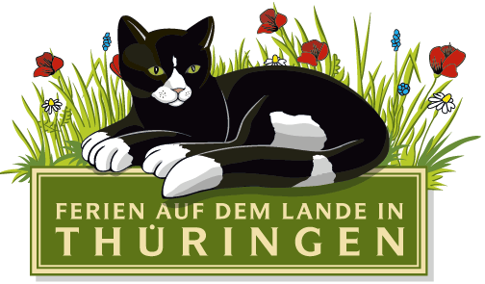
Presseinformation

Erfurt, 14. Januar 2014

Landurlaub in Thüringen auf der Grünen Woche in Berlin

Mit mehr als 4.000 Katalogen zum Bauernhof- und Landurlaub im Gepäck sieht sich die Landesarbeitsgemeinschaft „Ferien auf dem Lande in Thüringen“ e. V. gut gerüstet für den Besucheransturm auf der Grünen Woche, der weltgrößten Messe für Ernährung, Landwirtschaft und Gartenbau.

Bauernhofurlaub liegt im Trend. Oftmals suchen Städter als Ausgleich zum Alltag die Ruhe des Landlebens, um abzuschalten und Kraft zu tanken. Kinder genießen vor allem die Nähe zu den Tieren – sei es beim Streicheln, Füttern und Ausmisten. Genau diese Ruhe und Ursprünglichkeit, aber auch spannende Erlebnisse und Aktivitäten in der Natur bieten die Thüringer Bauern- und Ferienhöfe Ihren Gästen.
Vom 17.01. bis 26.01.2014 präsentiert die Landesarbeitsgemeinschaft am Thüringer Gemeinschaftsstand in Halle 20 ein breit gefächertes Angebot zum Urlaub auf dem Bauernhof und Landurlaub in Thüringen. Vom klassischen Bauernhofurlaub für Familien mit Kindern, über Reiterferien, bis hin zu Wohlfühl-, Aktiv- oder Kreativurlaub gibt es für jeden Geschmack und Geldbeutel ein passendes Angebot. Darüber hinaus findet der Thüringen-Interessierte für die Planung seines nächsten Urlaubs auch Informationsmaterial zu den Thüringer Regionen, Sehenswürdigkeiten, Ausflugszielen, Rad- und Wanderwegen.
Natürlich erwarten die Besucher wieder verschiedene Aktionen am Messestand. Wer die Kunst der Frankenwälder Handstickerei kennen lernen möchte oder sich für verschiedene Porzellanmaltechniken auf dem „Weißen Gold“ interessiert, kann zusehen, wie in liebevoller Handarbeit, individuelle Stücke entstehen. Unter Anleitung kann man außerdem selbst ein Filz-Osterei unter seinen Händen entstehen lassen. Energie und Erfrischung für den weiteren Messerundgang versprechen wohltuende Armbäder nach Kneipp.
Keine Standdekoration, sondern ein Vorgeschmack auf die bevorstehende Kooperation mit der ABLIG Feinfrost GmbH aus Heichelheim, ist die überdimensionale Verpackung des Anona Softeis. Im Frühjahr startet eine gemeinsame Gewinnspielaktion auf dieser Verpackung, bei der es tolle Preise zu gewinnen gibt.
Wer nicht die Möglichkeit hat, den Landurlaubsstand in Halle 20 zu besuchen, findet umfangreiche Informationen und individuelle, buchbare Urlaubsangebote im Internet unter www.landsichten-thueringen.de.

Ansprechpartner für die Presse:
Geschäftsführerin Anke Pannasch
Tel.: 03 61 / 26 25 32 31
E-Mail: thueringen@landsichten.de

Landesarbeitsgemeinschaft
„Ferien auf dem Lande
in Thüringen“ e.V.

Alfred-Hess-Strasse 8 • 99094 Erfurt
Telefon 03 61/ 26 25 32 30
Telefax 03 61/ 26 25 32 25
E-Mail thueringen@landsichten.de
www.landsichten-thueringen.de

